INSTALATII INTERIOARE DE CANALIZARE

Instalatii interioare de canalizare a apelor uzate menajere

Instalatiile interioare de canalizare a apelor uzate menajere se compun din obiecte sanitare (punctele de consum al apei), armaturi si reteaua de conducte executata din tevi din PVC tip U, tuburi din fonta de scurgere, tevi din plumb de scurgere etc., care colecteaza apele uzate de la obiectele sanitare si le evacueaza in retele exterioare de canalizare, prin intermediul caminelor de record, amplasate in exteriorul cladirilor.

OBIECTE SANITARE

Pentru utilizarea apei in conditii practice si igienice se folosesc obiecte sanitare, ca:lavoare, cazi de baie, dusuri, closete, pisoare, spalatoare pentru vase, chiuvete, sifoane de pardoseli etc.
Obiectele sanitare se executa, in general din faianta, portelan, fonta sau tabla de otel zincata, din tabla inoxidabila (spalatoare de vase, spalatoare comune), din beton mozaicat (spalatoare circulare, spalatoare jgheab etc.), din plumb (sifoane de pardoseala) sau din alama (robinetele) etc.
Obiecte sanitare alimentate cu apa rece si calda vor avea robinetul pentru apa calda montat in partea stanga a obiectului privit din fata, iar robinetul pentru pentru apa rece in partea dreapta.
Obiecte sanitare, inainte de a fi montate, trebuie sa fie pregatite (echipate) cu armaturile necesare ca: robinete, baterii amestecatoare de apa rece cu apa calda, ventile etc., atit pentru alimentarea cu apa, cit si pentru evacuarea apei folosite.

CARACTERISTICILE OBIECTELOR SANITARE UZUALE

Pentru executarea corecta a instalatiei de canalizare este necesara cunoasterea caracteristicilor obiectelor sanitare.
Lavoarele (fig.3.1) se executa din portelan sanitar (fig. 3.1, a) sau din fonta emailiata (fig. 3.1, b) si pot fi cu sau fara spate. Bateria amestecatoare de apa rece cu apa calda de consum se poate monta pe lavoar si se numeste baterie stativa sau pe perete. In cazul utilizarii bateriei stative lavoarul este gaurit cu ajutorul unei masini de gaurit, in atelierul de prefabricate pentru a permite racordarea bateriei la conductele de alimentare cu apa rece 1 si calda 2. De asemenea, lavoarul este prevazut cu preaplin 3 si orificiu de scurgere 4 prevazut cu un vintil.

Fig. 3.1
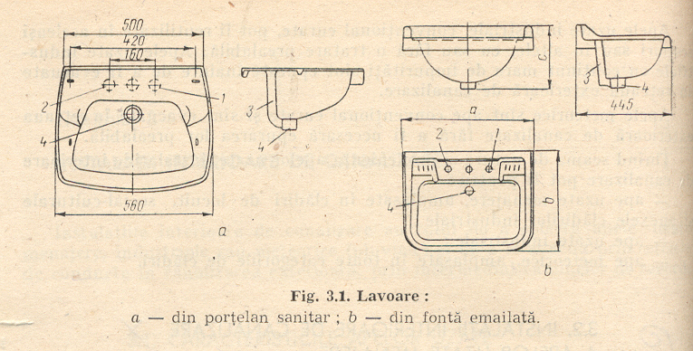

Ventilele de scurgere ale obiectelor sanitare se executa in general din alama si indeplinesc urmatoarele functii: de a proteja marginile orificiului de scurgere; de a asigura la nevoie inchiderea orificiului cu un dop din material plastic; de a face legatura cu preaplinul si de a permite racordarea obiectului sanitar cu sifon.
Sifoanele obiectelor sanitare se monteaza sub ventilul de scurgere si sunt astfel construite incit sa retina permanent un strat de apa de circa 60 mm inaltime, numit garda hidraulica, ce are rolul de a impiedica patrunderea gazelor nocive din reteaua de incalzire in incaperi.
Sifonul pentru lavoar se executa din fonta sau din material plastic si este prevazut cu un capac demontabil pentru curatire in timpul exploatarii.
Sifoanele pentru chiuvete si spalatoare se executa, in general, din plumb de scurgere si sunt de tip S (fig.3.15, b) sau de tip P (fig.3.15 c); aceste sifoane sunt in ultimul timp tot mai mult inlocuite cu sifonul butelie cu corp din fonta (fig.3.15, d), avand diametre de 11/2” sau 2”.

Fig. 3.15
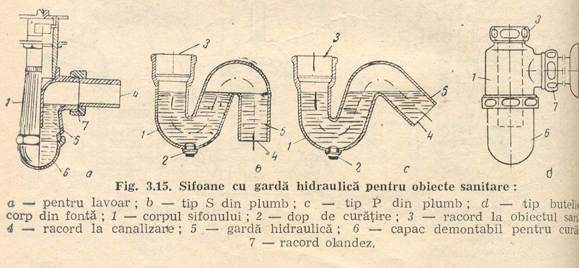

ALCATUIREA SI FUNCTIONAREA INSTALATIILOR INTERIOARE DE CANALIZARE A APELOR UZATE MENAJERE

La alcatuirea instalatiei de canalizare a apelor uzate menajere se tine seama de:
- timpul/numarul si modul de amplasare in cladire a obiectelor sanitare, urmarindu-se obtinerea unor solutii economice, in special de metal si indeplinirea conditiilor pentru prefabricarea instalatiei;
- caracterul curgerii apelor uzate in conductele retelei de canalizare pentru a asigura o functionare sigura si o exploatare simpla a intregii instalatii.
Dupa utilizare, apele uzate menajere sunt evacuate din obiectele sanitare 1 (fig.3.17 ) prin sifoanele 2 ale acestora, in conductele orizontale 3 de legatura la coloanele 4 (conducte verticale) si de aici, prin conductele orizontale 5 (colectoare), in caminul exterior 6 de record la canalizarea exterioara.

Fig. 3.17
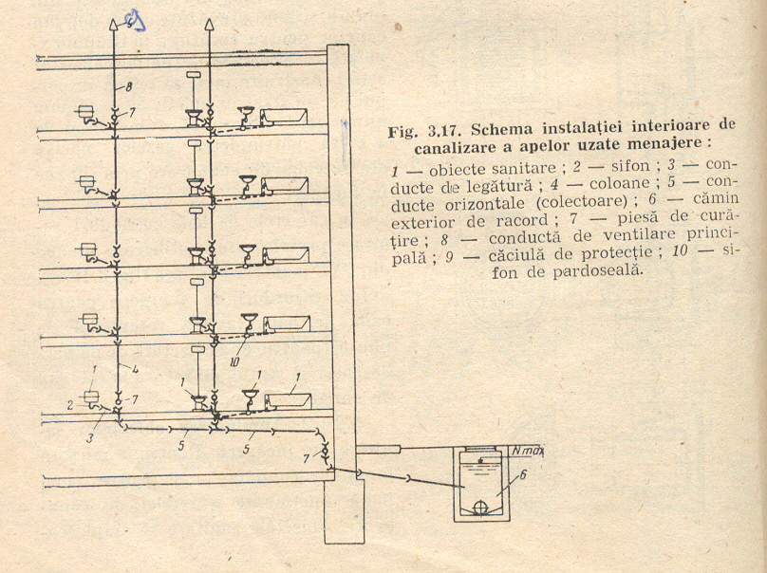

Fig. 3.18

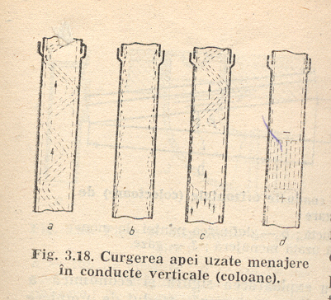

- In conductele orizontale de legatura de la obiectele sanitare la coloana, apa curge gravitational, fie cu nivel liber, fie la sectiunea plina a conductei, in functie de gradul de utilizare a obiectului sanitar. Pentru aceasta, conductele de legatura trebuie sa aiba un anumit diametru corespondent debitului de apa evacuate si sa fie montate cu o anumita inclinare fata de orizontala, numita panta de curgere. Daca panta de curgere este prea mare, descarcarea apei din obiectul sanitar prin cunducta de legatura in coloana se va face brusc si va aparea o zona de depresiune (presiune mai mica decat presiunea atmosferica) in conducta de legatura, care va produce aspiratia garzii hidraulice a sifoanelor in coloana, gazele nocive putand patrunde apoi din coloana prin obiectele sanitare in incaperi. Acelasi fenomen se poate produce si cand la aceiasi conducta de legatura la coloana sunt racordate mai mult de patru obiecte sanitare, datorita cresterii debitului de apa, deci si a vitezei de evacuare prin conducta. Daca panta de curgere este prea mica, viteza de curgere a apei uzate este prea mica si suspensiile existente in apa nu pot fi antrenate, astfel ca se depun prin sedimentare, putand duce la infundarea conductei.
- In coloane (fig.3.18) apa curge prin cadere libera; la debite mici are loc o scurgere peliculara instabile, fie sub forma unei elice cilindrice (fig.3.18, a), fie sub forma unei pelicule de valuri (fig.3.18, b), avand suprafata libera in contact cu aerul care circula prin coloana de jos in sus (in contracurent cu apa). Pe masura ce debitul de apa creste, curgerea in coloana este perturbata, au loc ruperi ale peliculei si se pot forma diafragme (fig 3.18, c) sau dopuri de lichid (fig.3.18, d) care separa in coloane zone de depresiune (notate cu-pe fig.3.18), si de suprapresiune (presiune mai mare decat presiunea atmosferica notata cu + pe fig 3.18); in punctele de depresiune ale coloanei se produce aspiratia garzii hidraulice din sifoanele obiectelor sanitare, iar in punctele de suprapresiune are lor refularea apei uzate din coloana prin conductele de legatura si obiecte sanitare in incaperi. Pentru a evita aceste situatii, coloanele trebuie puse in legatura permanenta cu atmosfera prin conducte de ventilare (aerisire), pentru ca, in interiorul coloanelor, pe intreaga lor inaltime, presiunea amestecului gaze nocive-aer sa fie egala cu presiunea atmosferica, asigurandu-se in acest fel evacuarea rapida si sigura a gazelor nocive in atmosfera.
- In conductele orizontale (colectoare) la fel sunt racordate coloanele, curgerea apei uzate are loc gravitational, cu suprafata libera (fig.3.19), pentru a se asigura evacuarea continua a gazelor nocice, prin coloane in atmosfera. Din aceasta cauza, sectiunea transversala a conductei orizontale colectoare este numai partial umpluta cu apa. Se defineste gradul de umplere u al conductei colectoare ca fiind raportul intre adancime h a curentului de apa si diametrul interior d al conductei (fig.3.19, a).

Fig 3.19
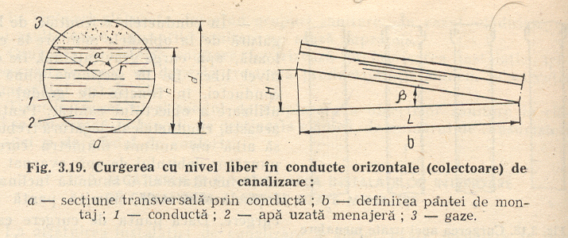

Spre deosebire de apa uzata conventional curata (inclusiv apa meteorica), apa uzata menajera contine amestecuri de diferite substante dizolvate sau nu, de provenienta organica sau anorganica, cu dimensiuni diferite. Aceasta face ca, in timpul curgerii prin colectare de canalizare, unele substante sa pluteasca la suprafata si sa fie antrenate de apa, iar altele sa se mentina in suspensie in masa lichidului sau sa se depuna prin sedimentare, ducand la micsorarea continua a sectiunii de curgere pana la infundarea conductei.
Pentru a se evita acest lucru, conducta orizontala colectoare se monteaza cu o anumita panta de curgere I, definita astfel(fig.3.19, b).
Pentru acelasi diametru al conductei orizontale colectoare de canalizare, la o panta minima de montaj corespunde o viteza minima de curgere a apei, la care toate substantele in suspensie pot fi antrenate, numita viteza de autocuratire a conductei; la o panta maxima corespunde o viteza maxima de curgere a apei, peste a carei valoare se produc procese de eroziune (deteriorare) a conductei.
Pentru a asigura o functionare sigura si o exploatare rationala a instalatiei de canalizare menajera, viteza de curgere a apei prin conducte orizontale colectoare trebuie sa fie mai mare decat viteza minima de autocuratire, care este de 0,7 m/s peste conducte din fonta de scurgere si PVC tip U si mai mica decat viteza maxima, care este de 4 m/s (0,7 m/s < w < 4 m/s).
Pantele mormale de montaj ale colectoarelor orizontale de canalizare au valori diferite, in functie de diametrele acestora. Intr-o conducta orizontala de canalizare avand diametrul d si panta I de montaj date, viteza w de curgere a apei poate sa creasca sau sa scada in functie de cresterea sau scaderea debitului q de apa evacuat, care se determina cu solutia:
q = sw [m3/s]
In care s reprezinta aria sectiunii transversale a curentului de apa in conducta de diametru d, iar viteza w a apei este data de relatia (3.3). In practica debitul de apa uzata se exprima in litri pe secunda (l/s).
In scopul controlului functionarii si al interventiei in caz de infundare in timpul exploatarii, pe retelele de canalizare se prevad piese si dispozitive de curatire (fig.3.20). Astfel, pe coloane se prevad (tuburi) de curatire (fig.3.20, a) la primul si ultimul nivel si din doua in doua niveluri, precum si in punctele care prezinta pericol de infundare a tevii.
Pe conductele orizontale, tuburile de curatire se amplaseaza in asa fel incat sa fie posibila curatirea conductei in ambele sensuri. Conductele suspendate sub tavane se curata printr-un cot cu capac (fig.3.20,b), folosit ca dispozitiv de curatire si amplasat in instalatie ca in figura 3.21. Asemenea dispozitive se monteaza, de regula, pe conducte de legatura la care sunt racordate mai mult de trei-patru obiecte sanitare.

Fig. 3.20 Fig. 3.21
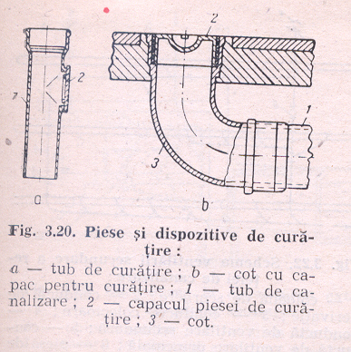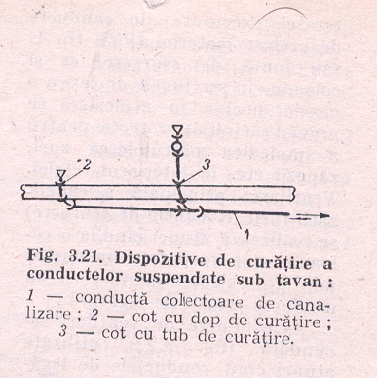

VENTILAREA INSTALATIILOR INTERIOARE DE CANALIZARE A APELOR UZATE MENAJERE

Ventilarea (aerisirea) relatiei interioare de canalizare a apelor uzate menajere este necesara (dupa cum sa aratat) pentru evacuarea gazelor nocive (rau mirositoare, toxice sau otravitoare) degajate din apa uzata si se realimenteaza cu tiraj natural, ca urmare a diferentei de nivel pe inaltimea coloanei si a diferentelor de densitati ale gazelor si respective a aerului exterior. Tirajul este marit prin actiunea vantului in sectiunea de evacuare a gazelor din coloana in atmosfera.
Conductele de verificare a retelei interioare de canalizare pot fi :
- conducte de ventilare principala (v. fig. 3.17 si fig. 3.22), formate din prelungiri ale coloanelor de scurgere pana deasupra acoperisului sau terasei, executate din conducte de acelasi material (PVC tip U sau fonta de scurgere) ca si coloana. In sectiunea de iesire a gazelor nocive in atmosfera se prevad caciuli de protectie pentru a impiedica patrunderea apei, zapezii etc. Ventilarea principala a canalizarii (prin coloane de scurgere) se realizeaza atunci cand la o coloana sunt racordate un numar mic de obiecte sanitare si cu conducte scurte de legatura;
- conducte se ventilare secundara (fig.3.22), utilizate atunci cand conductele de legatura intre obiectele sanitare (sau grupurile sanitare) si coloane sunt lungi si colecteaza apele uzate de la un numar mai mare de 4…5 obiecte sanitare. Conducta de ventilare secundara se racordeaza la conducta principala de ventilatie (coloana) printr-o conducta orizontala de legatura, montata sub plafon cu panta ascendenta catre coloana pentru evacuarea gazelor (3.22);
- conducte de ventilare suplimentara (fig. 3.23), care se prevad atunci cand, la mai multe etaje, capetele conductelor de legatura se gasesc aproape pe aceiasi verticala.
Conducte de ventilare secundara si suplimentara se executa din aceiasi materiale ca si coloanele de scurgere (PVC tip U si fonta de scurgere) si, de regula, au diametrul constant pe intreaga inaltime. Pe aceste conducte se monteaza piese (tuburi de curatire la fiecare etaj la care se racordeaza conductele de legatura ale obiectelor sanitare (fig. 3.22 si fig. 3.23).

Fig 3.22
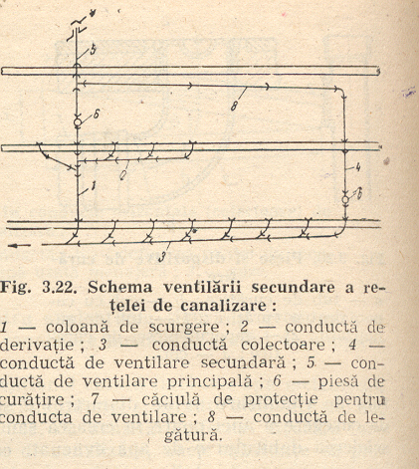
TEHNOLOGIA DE MONTARE SI RACORDARE LA INSTALATIE A OBIECTELOR SANITARE

Lucrari preliminare montarii obiectelor sanitare .

Obiectele sanitare se pot monta numai dupa ce s-a efectuat proba de presiune a intregii retele de distributie a apei si dupa ce s-au terminat lucrarile de finisaj din incaperi, pentru a se evita degradarea obiectelor sanitare si a instalatiei de canalizare cu ocazia efectuarii acestor lucrari.
Robinetele si bateriile obiectelor sanitare trebuie bine verificate inainte de a se monta pe obiecte, spre a se vedea daca se manevreaza usor la inchidere si deschidere; totodata, acestea trebuie demontate, spre a se verifica felul garniturii de sub piulita cutiei de etansare. De multe ori fabricile producatoare pun ca garnitura fire de canepa care, fiind uscate, gripeaza la invartirea robinetului; aceasta se poate rupe prin fortare sau cand se produce o miscare brusca a robinetului, ce poate rupe urechea in care este montat robinetul pe vas. In locul firelor de canepa se va pune snur subtire de bumbac grafitat sau impregnat bine in seu de oaie, ultimul fiind cel mai recomandat.

Fig. 3.59 Fig. 3.60
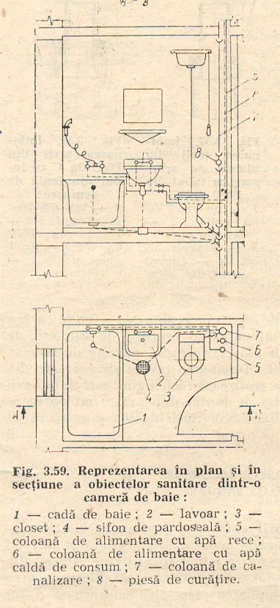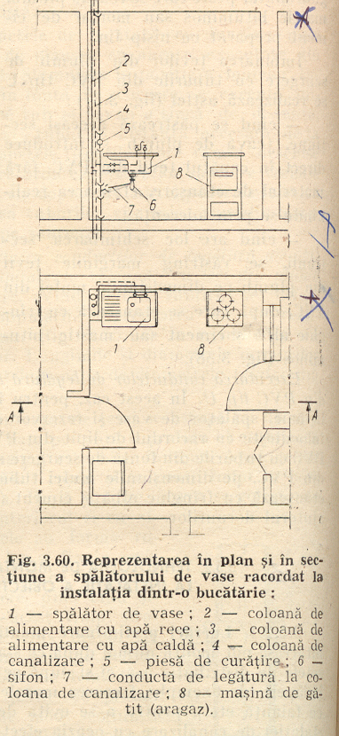

Fig. 3.61
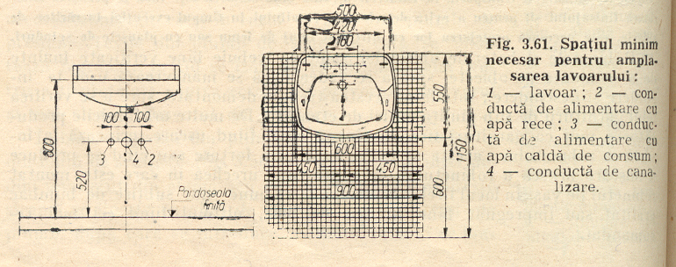

AMPLASAREA OBIECTELOR SANITARE IN INCAPERI . PREZENTAREA IN PLAN SI IN SCHEMA COLOANELOR.

Pentru a miscora lungimea conductelor si pentru o mai buna functionare de canalizare, obiectele sanitare se amplaseaza in incaperi alaturate, formand grupuri sanitare. In cazul cladirilor cu mai multe etaje, grupurile sanitare se aseaza suprapus.
Amplasarea obiectelor sanitare intr-o camera de baie dintr-o cladire de locuit, si anume a cazii de baie 1, lavoarului 2 si closetului 3, precum si racordarea acestora la conductele de alimentare cu apa rece si apa calda de consum si la cele de canalizare, sunt aratate in figura 3.59, iar amplasarea si racordarea la instalatia de apa rece, apa calda si canalizare a unui spalator pentru bucatarie, in fig 3.60.
Diferitele pozitii de aranjare a obiectelor sanitare in incaperi, precum si distantele intre acestea si peretii finisati, ca si inaltimile de montare, sunt normale, avand in vedere asigurarea spatiului minim necesar utilizarii rationale si in conditii de igiena si confort a obiectelor sanitare. Dimensiunile si cotele de amplasare ale obiectelor sanitare sunt prevazute in proiectele de executie sip e baza lor se executa trasarea pozitiilor si montarea obiectelor sanitare in incaperi.
Amplasarea lavoarelor in incaperi. Spatiul minim pentru utilizarea lavoarelor (mari) montate pentru echiparea camerelor de baie si a vestiarelor din grupurile sanitare din constructiile civile, social-culturale si industriale este cel din fig. 3.61.
Inaltimile de montare sunt date de la nivelul pardoselii finite pana la partea superioara a lavoarelor si accesoriilor obiectelor sanitare care conditioneaza folosirea acestora, respectiv pana la axa orizontala a armaturilor (fig. 3.60). La lavoarele de pardoseli (picior), inaltimea de montare este determinata de dimensiunile de fabricatie ale acestora.
Principalele pozitii de aranjare, precum si distantele minime de orizontala intre lavoar si alte obiecte sanitare si intre acestea si partea finita a peretilor sunt date in fig. 3.62.

Fig. 3.62
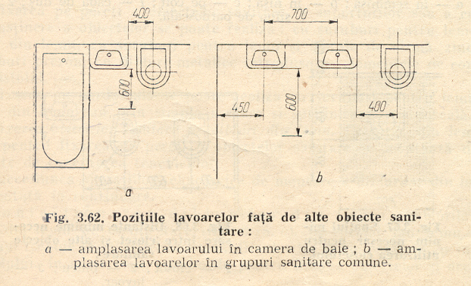

Fixarea obiectelor sanitare cu suruburi pentru lemn si spirale de sarma zincata .

Pe peretii care se imbraca cu faianta, marmura sau alt placaj, obiecte sanitare se fixeaza in majoritatea cazurilor cu suruburi pentru lemn si spirale de sarma zincata (fig. 3.76).

Fixarea obiectelor sanitare cu dibluri din material plastic.

Operatiile de trasare a pozitiei de montaj a diblului si executarea gaurii in perete plecat se efectueaza ca si la diblurile din metal. Dupa efectuarea gaurii in perete cu ajutorul masinii de gaurit, se introduce diblul din material plastic avand forma de teaca (fig. 3.78). La montajul surubului, pe masura ce acesta inainteaza, teaca se largeste, preseaza pe peretii gaurii si fixeaza ansamblul.

Fig. 3.78
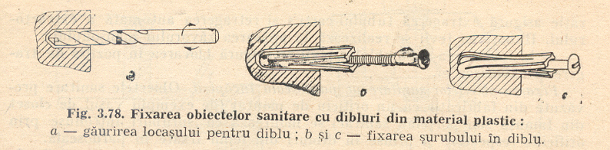

SUCCESIUNEA OPERATIILOR TEHNOLOGICE DE MONTARE A LAVOARELOR.

Trasarea pozitiei de montaj. Inaltimea de montaj (fig. 3.80) se masoara cu metrul de la nivelul pardoselii finite (linia de vagris) pana la partea superioara a lavoarului. In functie de tipul, dimensiunile constructive si destinatia lavoarelor, inaltimea de montare este diferita; pentru adulti, lavoarul se monteaza la inaltimea de 0,80 m.
Montarea consolelor de sustinere a lavoarului si a consolelor pentru accesorii. Pentru montarea consolelor (fig. 3.81) se masoara cu metrul si se traseaza cu u creion axele gaurilor de prindere cu suruburi a consolelor, pe bidlurile ce au fost fixate anterior in pereti. Consolele se fixeaza apoi cu suruburi pentru lemn unse cu vaselina tehnica si insurubate in diblul din lemn cu surubelnita.
Montarea robinetelor sau a bateriilor amestecatoare de apa rece si apa calda.
Lavoarele pot fi echipamente cu armature intr-unul din urmatoarelemoduri : cu un singur robinet pentru apa rece; cu doua robinete, unul pentru apa rece si celalalt pentru apa calda; cu o baterie amestecatoare montata sub lavoar si cu robinetele de manevra de lavoar.
Lavoarele alimentate cu apa rece si apa calda de consum vor avea robinetul pentru apa rece montat in partea dreapta a lavoarului privit din fata, iar robinetul pentru apa calda de consum in partea stanga.

Cuprins

Instalatii interioare de canalizare a apelor uzate menajere…………………..1

Obiecte sanitare……………………………………………………………...1

Caracteristicile obiectelor sanitare uzuale…………………………………...2

Alcatuirea si functionarea instalatiilor interioare de canalizare a apelor uzate menajere……………………………………………………………………..3

Ventilarea instalatiilor interioare de canalizare a apelor uzate menajere……7

Tehnologia de montare si racordare la instalatie a obiectelor sanitare………9

Amplasarea obiectelor sanitare in incaperi
Prezentarea in plan si in schema coloanelor………………………………..11

Succesiunea operatiilor tehnologice de montare a lavoarelor……………...13

